K1R162/1S4

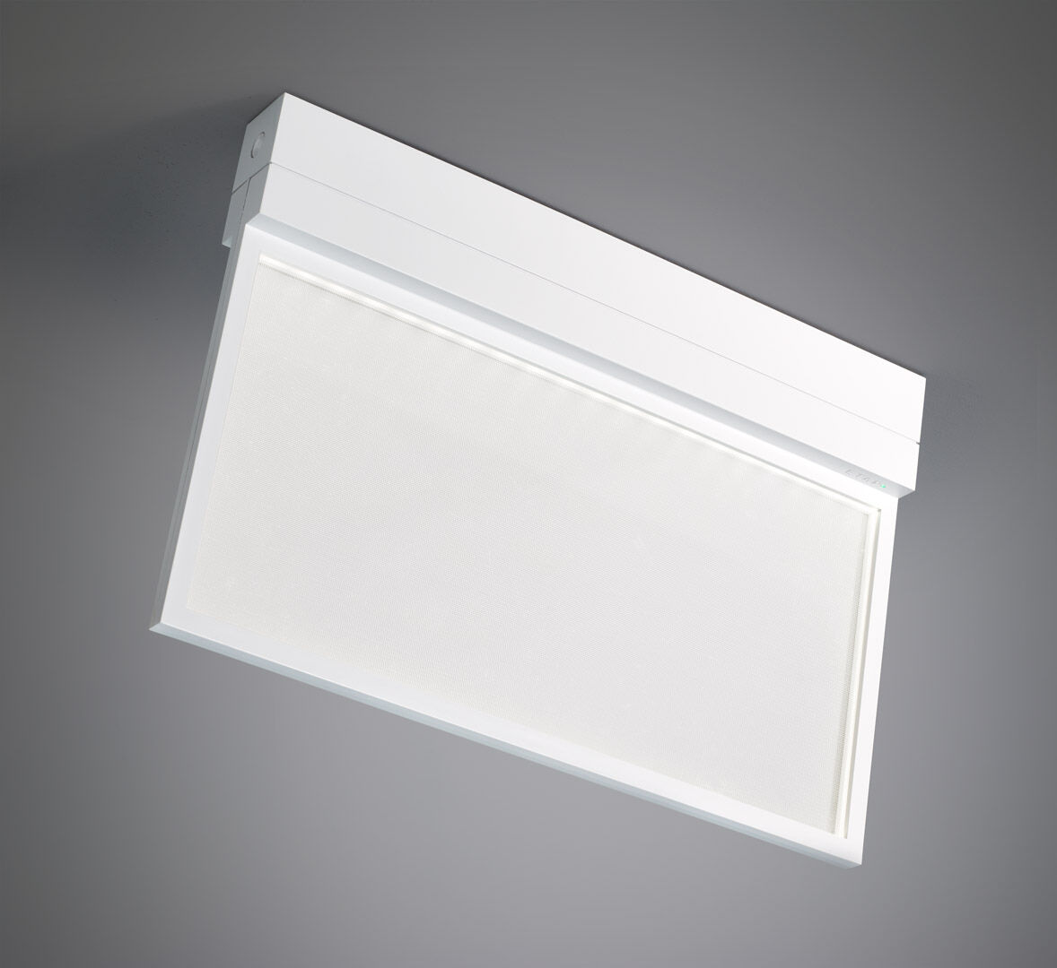
- Alumbrado de emergencia de emergencia con cómoda iluminación difusa. Montadas en superficie.
- Luminaria autónoma (contiene batería).
- Dimensiones: 315 mm x 33 mm x 219 mm.
- Fuente de luz de placa difusora para una iluminación cómoda. Carcasa de policarbonato, apertura sin tornillos, conexión eléctrica automática, terminales de cable sin tornillos (hasta 2.5mm²), apto para montaje a techo o pared, accesorios opcionales para empotrar o suspender.
- Lumen emergencia: 200 lm.
- Consumo de energía: 0.8 W.

- Tensión: 220-230V.
- Autonomia: 60 minutos. La luminaria indica datos de la lámpara, fecha y tipo de batería, según la norma EN 60598-2.22.
- Batería: 4 x NiMh 1,2V 1,1Ah.
- Test de fonctionamiento semanal automático, test de duración de batería cada 13 semanas, según la norma EN 50172 y EN 62034. Control remoto del modo de emergencia / reposo mediante contacto de entrada.
- Modo permanente/no permanente seleccionable, preestablecido para la mayoría de las aplicaciones.
- Clase de aislamiento: clase II.
- Policarbonato resistente a impactos carcasa, RAL9003 - blanco.
- Grado de protección IP: IP42.
- Grado de protección IK: IK04.
- Comprobación del filamento: 850°C.
- Para facilitar el reemplazo de la batería, la parte electrónica puede desconectarse de la base para garantizar un reemplazo seguro y sin alimentación. Se prohíbe el uso de pegamento o bridas para fijar la batería. La fijación de la batería dentro de la luminaria se asegura mediante abrazaderas de velcro, lo que facilita el reemplazo de la batería.
- 5 + 3 años de garantía para la luminaria, fuenta&nbsp;de luz, electrónica y batería (para luminarias autónomas).
- Certificaciones: CE, ENEC.
- La luminaria ha sido desarrollada y producida según la norma EN 60598-1 en una empresa certificada ISO 9001 e ISO 14001.

